Муниципальное бюджетное общеобразовательное учреждение
«Средняя общеобразовательная школа № 6»

Предметная неделя по математике в начальной школе
для учащихся 4 классов



Подготовила
учитель начальных классов
Сидорова Людмила Ринатовна

Верхняя Салда
2025 год

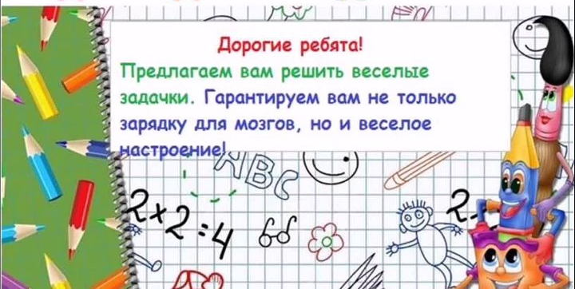Неделя математики
в 4х классах

Понедельник – торжественное открытие недели математики в холле на втором этаже, математическая олимпиада в классах+ Олимпиада на Учи.ру
Вторник – «Зоопарк из геометрических фигур»
Занимательные переменки- танграмм, рисунки, аппликации
Среда – «Реши, если силен!»
День математических кроссвордов и ребусов
Четверг – «Волшебные цифры»
Пятница командная игра «Математический калейдоскоп»
1 урок в 206 кабинете команда по 5 человек

ПОНЕДЕЛЬНИК: ОЛИМПИАДА ПО МАТЕМАТИКЕ (4 КЛАСС)
- Муравьишка ехал на гусенице 24 минуты, а потом пересел на жука и проехал в 4 раза больший путь. Сколько минут он ехал на жуке, если жук передвигается в 8 раз быстрее гусеницы?
- Толя сильнее, чем Миша. Миша младше, чем Вова. Вова ниже, чем Толя. Толя старше, чем Вова. Вова слабее, чем Миша. Миша выше, чем Толя. Кто из ребят самый сильный? Кто самый старший? Кто самый высокий?
- В финал турнира по шахматам вышли 2 российских игрока, 2 немецких и 2 американских. Сколько будет сыграно партий, если финалисты играют друг с другом по одной партии, а представители одной страны между собой не играют?
- В январе было 12 безветренных дней без снега, 11 дней был ветер, 14 дней шёл снег. Сколько дней в этом месяце была метель (снег с ветром)?
- Из чисел 21, 19, 30, 25, 3, 9, 15, 6, 27 подбери такие три числа, сумма которых равна 50.
- У 35-летнего отца 4 сына. Каждый моложе другого на 2 года, причём старшему 8 лет. Через сколько лет возраст всех сыновей будет равен возрасту отца?
- Из металлической заготовки вытачивают деталь. Стружки, которые получились при вытачивании 8 деталей, можно переплавить в одну заготовку. Сколько деталей можно сделать из 64 заготовок?
- В первый раз купили 3 бокала и 4 чашки и заплатили 110 руб., а во второй раз – по тем же ценам – 3 бокала и 6 чашек и заплатили на 40 руб. больше. Сколько стоит бокал и сколько чашка?
- Расставь скобки так, чтобы получились верные равенства

а) 12 • 16 + 128 : 8 + 24 = 64

б) 12 • 16 + 128 : 8 + 24 = 196
10. Девочка разрезала квадратный листок бумаги со стороной 5 см на два прямоугольника. Периметр одного из этих прямоугольников равен 16 см.
Чему равен периметр другого?

ВТОРНИК: – «Зоопарк из геометрических фигур»
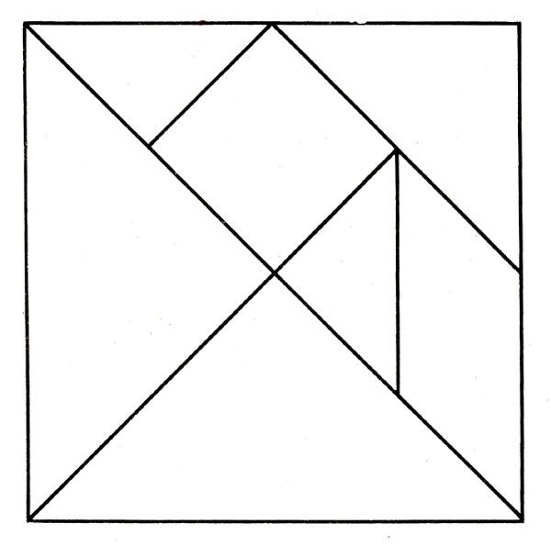

Всем желающим выдать танграмм, обучающиеся должны вырезать, сложить и на бумаге приклеить плучившиеся фигурки.

СРЕДА– «Реши, если силен!»
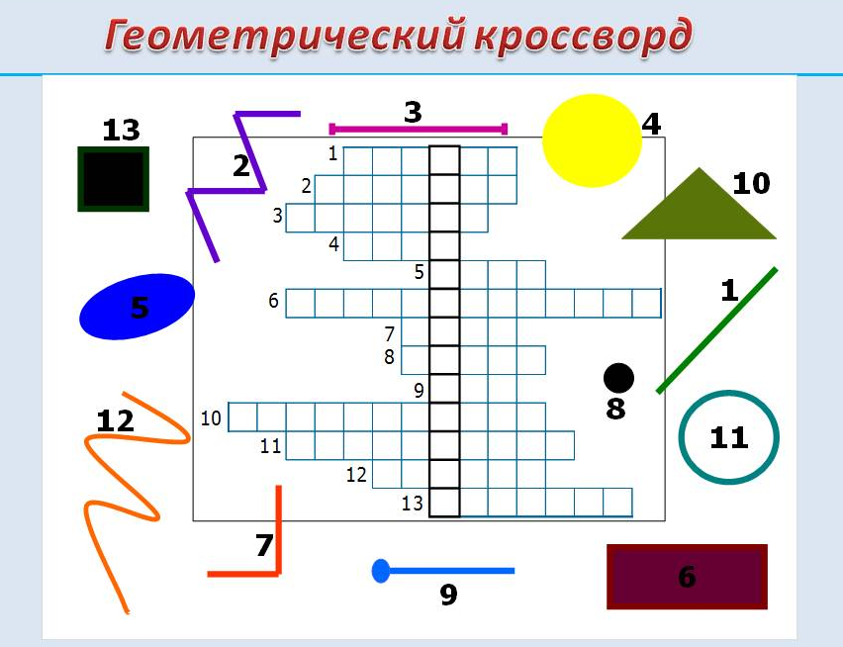
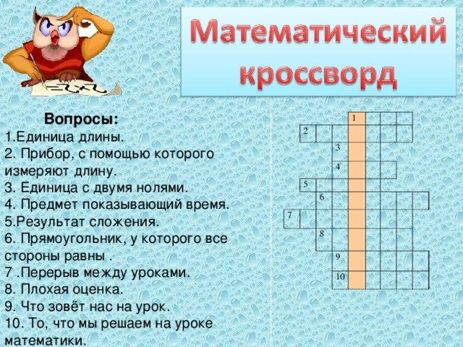
День математических кроссвордов
ЧЕТВЕРГ– «Волшебные цифры»
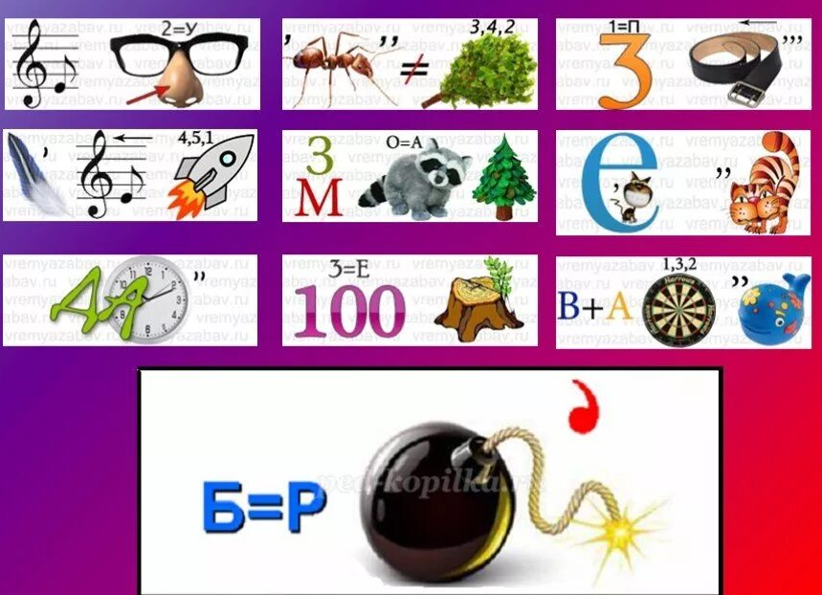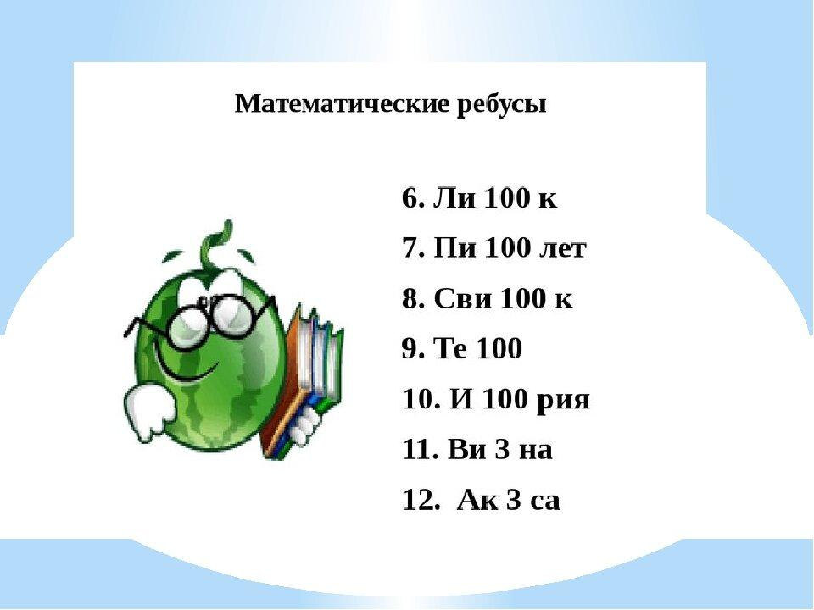

ПЯТНИЦА: командная игра «Математический калейдоскоп»
Цель: активизация познавательной деятельности обучающихся на уроках и внеклассных занятиях по математике.
Задачи:
- Способствовать формированию интереса к урокам математики.
- Закреплять знания математических терминов, умения выполнять вычислительные действия на изученные случаи умножения, деления, вычитания и сложения.
- Способствовать развитию логического мышления, речи, памяти, внимания.

Ход мероприятия:

- Организационный момент.
- Здравствуйте, друзья! Сегодня в рамках недели МАТЕМАТИКИ начальных классов у нас с вами состоится итоговая командная игра «Весёлая математика». Приглашаем всех мальчишек и девчонок принять участие! Не забудьте взять с собой быстроту, находчивость, смекалку.
- Чтобы вам настроиться на работу, послушайте стихотворение и … доскажите словечко…
Чтоб водить корабли,
Чтобы в небо взлететь,
Надо многое знать,
Надо много уметь!
И при этом, и при этом,
Вы заметьте-ка,
Очень важная наука …
Все: МАТЕМАТИКА
Почему корабли не садятся на мель,
А по курсу идут сквозь туман и метель,
Потому что, потому что,
Вы заметьте-ка, Капитанам помогает …
Все: МАТЕМАТИКА
Чтоб врачом, моряком
Или летчиком стать,
Надо прежде всего математику знать!
И на свете нет профессии.
Вы заметьте-ка,
Где бы нам не пригодилась…
Все: МАТЕМАТИКА

- У нас будут четыре команды от каждого класса и жюри. Начинаем!

- Проведение викторины.

1 конкурс - разминка «Внимательный слушатель»
- Я буду читать стихотворение, а вы должны сосчитать сколько раз я назову буквосочетание «три». Будьте внимательны!

Расскажу я вам рассказ в полтора десятка фраз.
Лишь скажу я слово «три» – приз немедленно бери.
Однажды щуку мы поймали, распотрошили, а внутри…
Рыбешек мелких увидали, да не одну, а целых…две!
Мечтает мальчик закаленный стать олимпийским чемпионом.
Смотри, на старте не хитри, а жди команду: раз, два…марш!
Когда стихи запомнить хочешь, их не зубри до поздней ночи,
А про себя их повтори разок, другой, а лучше…пять.
Однажды поезд на вокзале мне три часа пришлось прождать.
Ну что ж вы приз, друзья, не брали, когда была возможность брать? (4)
(Подведение итогов)

2 конкурс « Сосчитай – ка !»
( Задачи задаются командам по порядку, если ответа нет или он неправилен, то ответ даёт другая команда. За правильный ответ команда получает 1 балл.)

- * Дед, баба, внучка, Жучка, кошка, мышка тянули, тянули репку, наконец, вытянули. Сколько глаз увидели репку? (12)
*Кузнец подковал тройку лошадей. Сколько подков ему пришлось сделать? (12)
- * Один ослик нёс 10 кг сахара, а другой – 10 кг ваты. У кого поклажа была
тяжелее? (одинаковая)
* Наступил долгожданный декабрь. Погода стояла хорошая. У нас в саду
сначала зацвели сливы, а потом три яблони. Сколько деревьев зацвело?
(нисколько: в декабре деревья не цветут)
- * Около столовой, где обедали лыжники, было воткнуто в снег 20 лыж и 20 палок. Сколько лыжников ходило в поход? (10)
* По морю плыли 9 акул. Они увидели косяк рыб и нырнули в глубину.
Сколько акул осталось в море? (9)

4. * В комнате четыре угла. В каждом углу сидит по кошке. Напротив каждой кошки – три кошки. Сколько всего кошек в комнате? (4)
* Сколько лет рыбачил старик из « Сказки о рыбаке и рыбке » прежде, чем ему попалась рыбка? (30 лет и 3 года)
5. * Сколько лап у двух медвежат? (8)
* Сколько ног у трёх коров? (12)

- конкурс « Геометрия »
- * Верёвку разрезали на 4 части. Сколько сделали разрезов? (3)
*У палки два конца. Сколько станет концов, если один конец отпилить?
(будут 2 палки, 4 конца)
- Мячи сложили пирамидой. Сколько здесь мячей? (25)
(У каждой команды лист с изображением пирамиды из мячей.)


3. Геометрические фигуры (3-4 классы)
1.) Как называется линия, имеющая начало, но не имеющая конца?
2.) Назовите многоугольник с наименьшим количеством углов.
3.) Как называется фигура, не имеющая углов?
4.) Сколько прямых углов у прямоугольного треугольника?
5.) Как называется треугольник с двумя одинаковыми сторонами?
6.) Дайте иное определение ломаной замкнутой линии из 3 звеньев.
7.) Как называется прямоугольник с 4 равными сторонами?
8.) Что находится сложением всех длин сторон многоугольника?

- конкурс « Задачи – шутки »
1.* Летела стая гусей. Один гусь впереди и два позади, один позади и два впереди, один гусь между двумя и три в ряд. Сколько было гусей? (3)
* По дороге шли две мамы, две дочки и бабушка с внучкой. Сколько всего было человек? (3)
2. Продолжите утверждение…

* Если красный карандаш в 3 раза длиннее синего, то синий…..(в 3 раза короче красного)
* Если книга дороже тетради, то тетрадь ….. (дешевле книги)
3. * Сколько рогов у 2 коров? (4)
* Двое детей играли в шашки 2 часа. Сколько времени играл каждый из них?
(2)
4. * Коля ищет друзей, которые от него спрятались. Вдруг он замечает 8 ног.
Сколько детей спряталось? (4)
* Сколько ушей у трёх котят? (6)
5. * Если петух закричит изо всех сил, то человек проснётся. Сколько надо петухов, чтобы проснулось 4 человека? (1)
* Тройка лошадей пробежала 30 км. Сколько км пробежала каждая лошадь? (30)

4 конкурс « Ребусы »
( Каждая команда получает листок с ребусами. Игроки каждой команды ребусы отгадывают и ответы пишут на листе бумаги. За каждый разгаданный ребус команда получает 1 балл.)

Пре 100 л | 100 лб
Ак 3 са | Ви 3 на
100 ☺☺☺ | По 2 л
Па 3 от | Кис .

5 конкурс « Знатоки пословиц »
( Каждая команда получает листок с пословицами, в которых пропущено какое-то число. Игроки каждой команды должны вставить пропущенное число в пословицу. За каждый верный ответ команда получает 1 балл.)

………… в поле не воин.
…………. одного не ждут.
У …….. нянек дитя без глазу.
…….. дерево срубишь – десять посади.
Конь на …………… ногах, и тот спотыкается.
Не имей ……………. рублей, а имей …………… друзей.

5 конкурс « Математические загадки»

На лесенке- стремянке
Развешаны баранки.
Щелк да щелк – пять да пять –
Так мы учимся считать. (Счеты)

Черненькая, хвостатенькая,
Не лает, не кусает,
А из класса в класс
Не пускает. (Двойка)

- Первое — предлог, второе — летний дом, а целое порой решается с трудом.
(Задача)
2) Возьми число из первого десятка,
Местоимение к нему добавь.
Получишь слово, вот и вам отгадка –
И сможешь маму, папу и себя назвать. ( Семья)

- 10 солдат строились в ряд,
10 солдат шли на парад.
9/10 было усатых.
Сколько там было безусых солдат? (Один)

- 10 солдат строились в ряд,
10 солдат шли на парад.
8/10 было носатых.
Сколько там было курносых солдат? (Два)

6 конкурс «Логические задачи»
(Команды получают задачи на листочках, внимательно их читают и заполняют таблицы. За каждую верно решённую задачу команда получает 1 балл.)
Задача 1.
В лесной школе Белочка, Лисичка, Ежик и Зайка получили за контрольную работу оценки 5", "5", "4" и "3". Белочка получила отметку более высокую, чем Ежик, а Лисичка получила такую же оценку, как Зайка. Кто получил тройку?

Белочка | Лисичка | Ежик | Зайка
4 | 5 | 3 | 5

Задача 2.
Карлсон, Винни-Пух и Сиропчик участвовали в конкурсе сладкоежек. Карлсон не занял второго места. Винни-Пух не занял ни первого, ни второго места. Какое место занял Карлсон? Винни-Пух? Сиропчик?

Карлсон | + | - | -
Винни Пух | - | - | +
Сиропчик |  | + | -
 | 1 | 2 | 3

III. Подведение итогов. Награждение победителей.
- Молодцы! Подведение итогов на закрытии недели математики.
Итоги «Математической игры»
класс | 4А | 4Б | 4В | 4Г
Команда | «Великие математики» | «Ученые» | «Математики» | «5х5=25»
1 конкурс | 1 | 0 | 0 | 0
2 конкурс | 9 | 3 | 4 | 9
3 конкурс | 9 | 3 | 6 | 9
4 конкурс | 8 | 7 | 8 | 8
5 конкурс | 8 | 7 | 8 | 8
6 конкурс | 6 | 2 | 5 | 5
7 конкурс | 6 | 0 | 3 | 6
8 конкурс | 2 | 0 | 1 | 2
Итого | 49 | 22 | 35 | 47
Место | 1 | 4 | 3 | 2

Итоги «Недели математики» в 4х классах (20.01.25-24.01.25)
(Ответственная Сидорова Л.Р.)
Понедельник «Олимпиада»

Вторник «Геометрический зоопарк»

класс | 4А | 4Б | 4В | 4Г
 | Денисов Тимофей  Чунтонова Варвара  Захматова Диана  Ищенко Елена  Сухарев Кирилл  Захматова Настя  Комаров Паша | - | - | Ермохина Полина  Котов Вова  Шестакова Милена  Носов Борис  Шатанков Евсей
4А | 4Б | 4В | 4Г
Чунтонова Варя  Тавапов Тимур  Захматова Диана  Котельникова Арина  Ищенко Елена |  | Кравченко София  Елфимова Дарья  Колисниченко Елена  Ревнякова Арина  Балакина Катя | Дурницына Кристина  Гончаренко Валерия  Ермохина Полина  Нагиев Никита  Котов Вова

Среда «Кроссворды»
4А | 4Б | 4В | 4Г
Чунтонова Варя  Ищенко Лена  Котельникова Арина  Захматова Диана | Никитина Варвара  Жалолова Зарингор  Макарова Полина  Хомяков Роман  Суетин Андрей  Борута Виктория | Вершинина Вероника  Долбилов Дима  Ревнякова Арина  Дудин Иван  Голубева Мария | Гончаренко Лера  Ермохина Полина  Огородов Артем

Четверг «Ребусы»
4А | 4Б | 4В | 4Г
Куликов Вова  Чунтонова Варя  Денисов Тимофей  Захматова Диана | - | Клюсов Кирилл  Тимохова Лиза  Елфимова Дарья | Шатанков Евсей  Носов Борис  Огородов Артем
Пятница «Игра»
4А – 1 место | 4Б – 4 место | 4В – 3 место | 4Г – 2 место
Чунтонова Варвара  Захматова Диана  Ищенко Елена  Сухарев Кирилл  Грошев Егор | Жалолова Зарингор  Макарова Полина  Хомяков Роман  Суетин Андрей  Борута Виктория | Тимохова Лиза  Реньжин Дмитрий  Кравченко София  Вершинина Вероника  Елфимова Дарья | Ермохина Полина  Носов Борис  Шестакова Милена  Шерстнев Егор  Нагиев Никита

вручается
Денисову Тимофею,
ученику 4А класса МБОУ СОШ № 6

Образец наградных документов участникам предметной недели математики

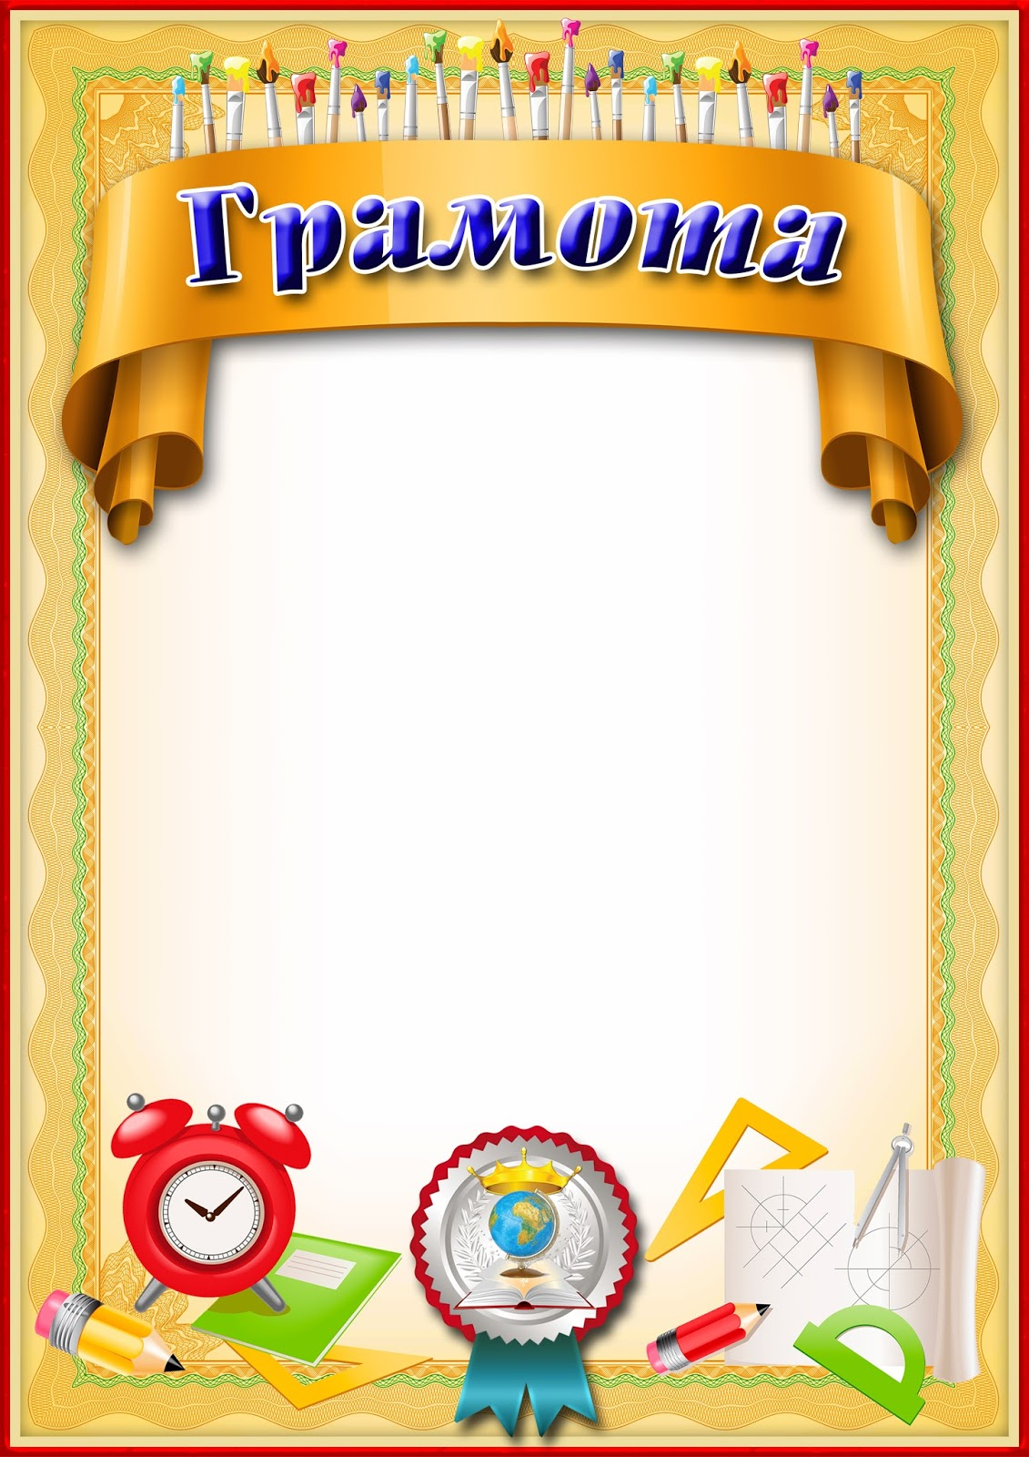

за активное участие в
«Волшебных цифрах»
в ребусов по математике,
проводимую в рамках школьной недели математики

Ты успехами своими очень радуешь всех нас!
И тебе за это руку очень хочется пожать!
Дальше изучать науку!
Молодчина! Так держать!

Директор: _______О.Б.Жидкова
Зам.директора по УВР: ____Л.Р.Сидорова
27.01.2025



